|  |  |  |
| --- | --- | --- |
| 日期 | 创建者 | 修正内容 |
| 2014/05/13 | 陈天华 | 创建文档 |
|  |  |  |
|  |  |  |
|  |  |  |

目录

[1 注意事项 2](#_Toc387762295)

[1.1 名词解释 2](#_Toc387762296)

[1.1.1 触控范围 2](#_Toc387762297)

[2 界面布局图拆解 2](#_Toc387762298)

[2.1 主要功能区块说明 2](#_Toc387762299)

[2.2 其他元素说明 3](#_Toc387762300)

1. 注意事项
   1. 名词解释
      1. 触控范围
         1. 该尺寸指的是，用户实际操作游戏时，按钮等具有触控触发器的控件的实际触发范围，该尺寸可大于按钮的显示尺寸。
            1. 比如按钮本身的图标只有60X60，但为了方便玩家操作触控范围可以设置为100X100
      2. 打开界面
         1. 打开界面指的是关闭当前界面并载入新界面，这类界面都是全屏显示的
      3. 弹出窗口
         1. 弹出窗口指的是保持当前界面的显示，并将新窗口覆于当前界面之上的一种显示方式
2. 界面布局图拆解
   1. 主要功能区块说明

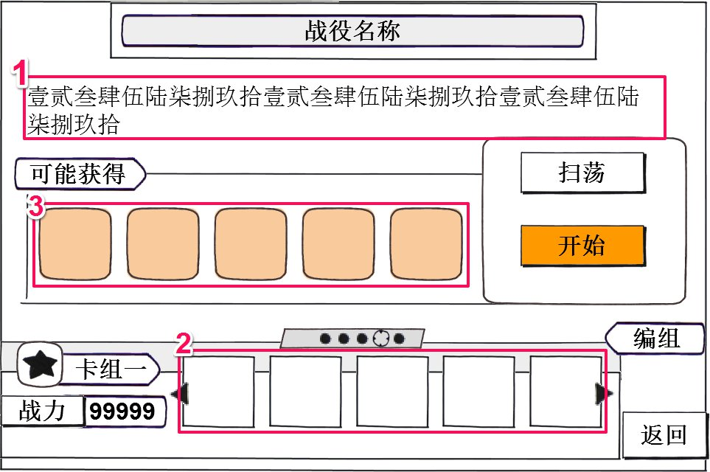

|  |  |  |  |
| --- | --- | --- | --- |
| 位置序号 | 名称 | 尺寸 | 备注 |
| 1 | 战役描述 |  | 显示战役的描述信息 |
| 2 | 卡组角色列表 |  | 显示当前卡组每个角色的信息，最多显示五名角色，包括头像图片和等级数据。  玩家使用手指左右滑动该区域即可切换卡组并改变角色列表内容 |
| 3 | 掉落道具显示区域 | 100X100 | 显示该战役可能掉落哪些道具，仅显示道具图标 |
|  | | | |

* 1. 其他元素说明

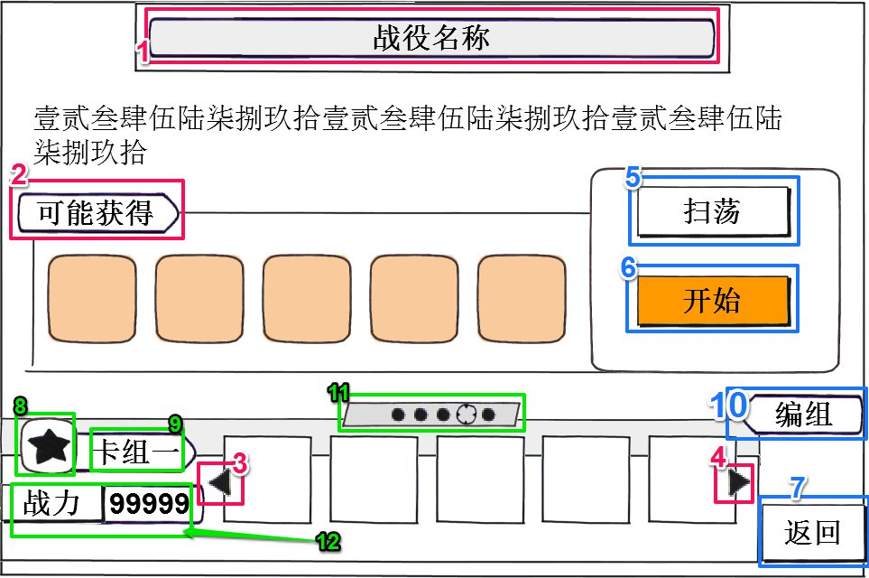

|  |  |  |  |  |  |  |  |  |
| --- | --- | --- | --- | --- | --- | --- | --- | --- |
| 位置序号 | 名称 | | | 类型 | | | 尺寸 | 备注 |
| 1 | 战役名称 | | | 普通显示文本 | | |  | 显示每个战役的名称，最大长度8个汉字 |
| 2 | 战役获得标识 | | | 图片 | | |  |  |
| 3 | 左箭头 | | | 图片 | | |  | 不可点击，仅用于引导玩家通过左右滑动可改变卡组内容 |
| 4 | 右箭头 | | | 图片 | | |  |
| 5 | 扫荡按钮 | | | 按钮 | | | 174X60 | 点击后弹出扫荡收益消息界面，该界面有动态效果，时间持续1秒  消息界面弹出后   * 点击除界面自身或扫荡按钮以外的其他区域都将关闭消息，否则即保持显示状态 * 如玩家再次点击扫荡按钮，则重播消息动态效果，并显示收益 |
| 扫荡收益消息界面  C:\Users\Administrator\AppData\Local\Skitch\未命名的剪切_051314_031018_PM.jpg | | | | | | | | |
| A | 扫荡获得标识 | | | | 图片 | |  |  |
| B | 团队经验 | | | | 图片+普通显示文本 | |  | 团队经验最大长度3个数字，文本左侧显示团队经验图标 |
| C | 游戏币 | | | | 图片+普通显示文本 | |  | 游戏币最大长度5个数字，文本左侧显示游戏币图标 |
| D | 掉落道具区域 | | | |  | |  | 需显示   * 道具图片 * 道具数量   注意！！若掉落的道具中有角色可用的装备时，该位置需突出显示，显示样式待设计 |
| 6 | 开始按钮 | | | 按钮 | | | 174X60 | 点击后开始战斗（先做进入流程的判定，详见战斗规则） |
| 7 | 返回按钮 | | | 按钮 | | | 120X70 | 点击后返回上级界面 |
| 8 | | 卡组图标 | 64X64 | | | 用于体现该卡组的战力倾向，比如前排角色较多就是防御队形，后排角色较多就是输出队形，具体规则见角色天赋规则，类型：图片， | | | |
| 9 | | 卡组名称 |  | | | 显示卡组的名字，系统默认名字，玩家无法改变，类型：普通显示文本 | | | |
| 10 | | 编组按钮 |  | | | 点击后跳转至卡组编辑界面，类型:按钮,建议触控范围150X46 | | | |
| 11 | | 卡组指示符 |  | | | * 用于体现玩家共有多少个卡组 * 根据卡组序列从左至右依次显示 * 一个卡组是一个点 * 若当前卡组为卡组二即为从左至右第二个点 * 当前卡组所代表的点需突出显示 | | | |
| 12 | 战力值 | | | 普通显示文本 | | |  | 显示卡组的战力值 |
|  |  | | |  | | |  |  |